Creación de metarama y modificación de fichero.txt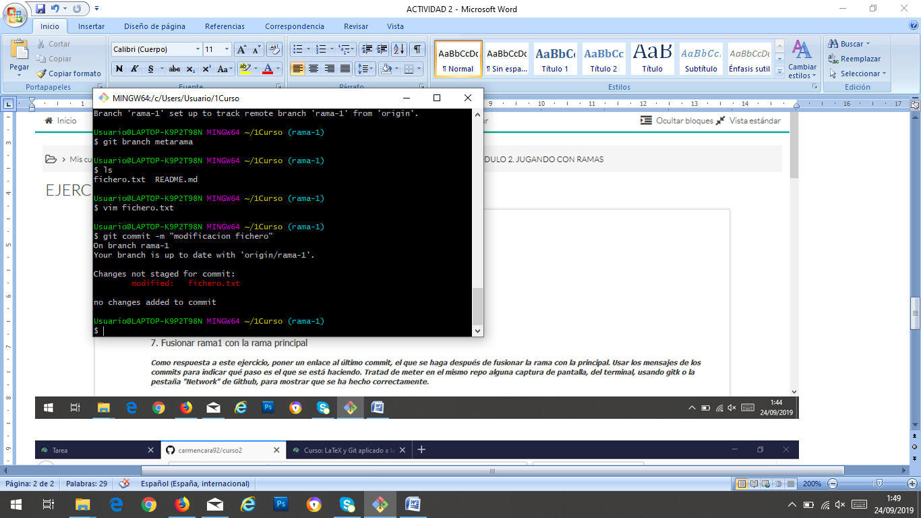

Rebase de metarama y rama-1

